医学部合格セミナー
～2026年度医学部入試分析と医学部合格戦略～
オリジナル資料無料進呈

有名医学部予備校の創設者が最新医学部入試情報を独自の切り口で分析し、最短距離での医学部合格戦略を解説致します。セミナー動員3,000名以上、医学部進学率93%の実績に基づき、国立・私立それぞれの攻略法を提供致します。対象:中1～高卒生と保護者の方
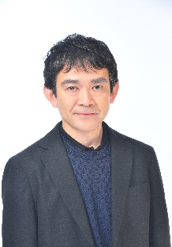
- 2026年3月22日（日）
講演者 砂川元太郎
有名医学部予備校の創設者であり、多くの医学部受験生を、的確な分析と斬新な指導方法で合格に導いてきた合格請負人が、合格戦略をお伝え致します。

13時～15時
●講演者: 砂川 元太郎
●参加費:無料（完全事前予約制）
●各回定員：30名
●場所:新宿区市谷田町2-19-1 NBCビル3階（青いビルです）
参加申し込み方法:HPのお申し込みフォームかメールにてお申し込みください。MAIL: info@g-sunagawa.com
URL：www.g-sunagawa.com

【2026年度医学部入試分析と医学部合格戦略】

プログラム内容
- 2027年度医学部入試最新情報（私立医学部・国公立大医学部）
- 2026年度医学部入試分析及び医学部合格戦略（私立医学部・国公立大医学部）
- 最新医学部入試問題傾向を分かりやすく解説
- 医学部専用の対策が効果を発揮する理由（医学部入試で合否を分けるポイント）
- 高校生のための現役医学部合格戦略（一般入試・推薦入試の活用法）
- 医学部受験生の保護者がやるべきこと
- 医学部入試における面接・小論文の評価ポイント（試験官は何を見ているのか）
- 再受験生が最短距離で医学部合格を果たすポイント（効率の最大化のコツ）
- 今の成績から第一志望医学部に最短距離で合格するポイント
- 医学部合格者の声（慶應・慈恵・順天堂・日医・科学大・千葉大合格者の声）
- 個別相談(ご希望の方）
毎月のガイダンスのお申し込みはHPまでお願い致します。www.g-sunagawa.com

医学部受験研究所

